Documento de Clases del sistema **Así Compras**.

Contenido

Introducción 3

1. Web service. 4

*1.1 Diagrama de clases* 4

1.2 Recarga 4

1.3 RecargaProg 4

1.4 Tarjeta 5

1.5 Usuario 5

1.6 RecargaMonedero 5

1.7 SaldoMonedero 6

1.8 Administrador 6

1.9 catPais 6

1.10 catOperadora 6

1.11 catPaquete 7

1.12 catEmisorTC 7

1.13 catEstado 7

1.14 catMunicipio 7

1.15 GetSessionTags 7

1.16 ChargeSale 8

1.17 errRecarga 8

1.18 tresp 9

1.19 ReversePayment 9

1.20 sac 9

1.20.1 GetCatalogo 9

1.20.2 EnviaMailRecordatorio 10

1.20.3 AltaRecargaProg 10

1.20.4 AltaRecarga 10

1.20.5 AltaRecargaMonedero 10

1.20.6 AltaRecargaViaWallet 11

1.20.7 AltaUsr 11

1.20.8 EliminaTarjeta 11

1.20.9 EliminaRecProg 11

1.20.10 CargaVesta1aVez 12

1.20.11 CargaVesta2aVez 12

2. Mobile app 13

2.1 Diagrama de clases - ViewModels 13

2.2 BaseViewModel 13

2.3 CatalogosViewModel 13

2.3.1 Descarga 14

2.4 TarjetasViewModel 14

2.4.1 Baja 15

2.4.2 RefreshMedios 15

2.5 RecargasViewModel 15

2.5.1 Alta 16

2.5.2 AltaMonedero 16

2.5.3 TempToken 16

2.5.4 AltaProg 17

2.5.5 Refresh 17

2.6 nipViewModel 17

2.6.1 ChecaNip 17

2.7 Diagrama de clases – Views 18

2.8 App 18

2.8.1 ShowMainPage 18

2.8.2 InitializeServiceClient 18

2.8.3 CreateBasicHttp 19

2.8.4 Descarga 19

2.8.5 HayCnxSrv 19

2.8.6 SuccessfulLoginAction 19

2.9 Diagrama de flujo en la recarga 19

2.10 Views 20

# Introducción

Se incluirá un diagrama detallado de cada clase usada en el sistema **Así Compras**, así como la descripción de los métodos de cada una, el cual para facilitar su manejo se dividirá en 3 partes:

1. Web service
2. Mobile app

El desarrollo partió de la app móvil en xamarin, usando tecnología Forms basado en MVVM (Model, View, ViewModel) por lo cual muchas de las clases usadas originalmente fueron diseñadas en ese proyecto con el fin de guardar datos, y para facilitar la programación se extendió su uso al web service, por lo cual se verá que muchas de las clases son solo modelos y no contienen métodos. Los modelos se detallan en la sección del “**web Service**” y no se vuelven a detallar en la sección de “**Mobile app**” dado que son los mismos.

# 1. Web service.

### 1.1 Diagrama de clases

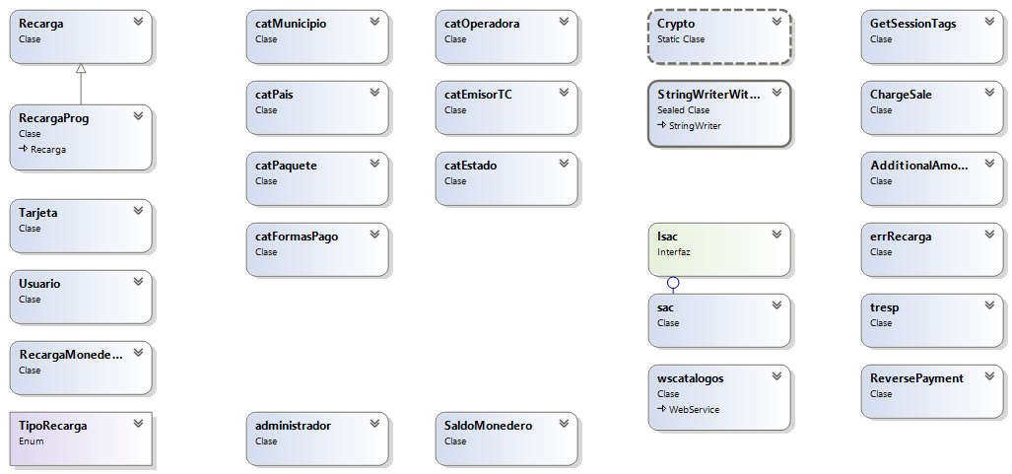

## 1.2 Recarga

Modelo usado para guardar datos de una recarga

|  |  |
| --- | --- |
| Int idrecarga | Identificador de una recarga cuando se ha guardado en BD |
| Int idpais | Identificador del país tanto del usuario como de la operadora |
| Int idoperadora | Identificador de la compañía (Carrier) para esta recarga |
| Int idpaquete | Identificador del paquete (monto) para esta recarga |
| Int idformapago | Identificador de la forma de pago (1 monedero, 2 tarjeta) |
| Int idtarjeta | Identificador de la tarjeta con que se pagara esta recarga (-1 si idformapago = 1) |
| string numerorecarga | Número telefónico a recargar |
| string contactorecarga | Nombre del contacto a recargar |
| DateTime fecha | Fecha en que se hace la recarga |
| int idusuario | Identificador del usuario que hace la recarga |
| string ip | IP del móvil o browser desde el que se usa la app |
| string os | Cadena descriptiva del sistema operativo desde el que se usa la app |
| bool esprogramada | Es recarga programada o no |
| string TransactionID | Identificador único (GUID) de esta recarga |
| string PaymentID | Identificador del pago regresado por Vesta |
| int err | Identificador de error general |
| int errVs | Identificador de error del proceso de Vesta |
| int errRs | Identificador de error del proceso de RecargaSell |

## 1.3 RecargaProg

Modelo de Recarga programada (automática), hereda de Recarga

|  |  |
| --- | --- |
| string diasmes | Días del mes en que se procesara esta recarga automáticamente, separados por “,” (p.e. “15,30,”) |

## 1.4 Tarjeta

Modelo usado para guardar datos de una tarjeta bancaria (crédito o débito)

|  |  |
| --- | --- |
| int idtarjeta | Identificador de esta tarjeta |
| int idpais | Identificador del país en el que se emite esta tarjeta |
| int idemisor | Identificador del emisor |
| string permtoken | Token permanente generado por Vesta |
| string Last4 | Últimos 4 dígitos de la tarjeta para identificación |
| string titularFN | First Name, nombre del titular de esta tarjeta |
| string titularLN | Last Name, apellido(s) del titular de esta tarjeta |
| string calleynumero | Dirección del domicilio del titular de esta tarjeta |
| int idciudad | Identificador de la ciudad del domicilio del titular |
| string codigopostal | Código postal del domicilio del titular |
| int idestado | Identificador del estado del domicilio del titular |
| int idusuario | Identificador del usuario del domicilio del titular |
| string expirationMMYY | Mes y Año de expiración de esta tarjeta |

## 1.5 Usuario

Modelo usado para guardar los datos del usuario que se registró en el sistema. Se maneja una estructura de nombres como es regresada por OAuth para el single sign on por redes sociales (email, name, first_name, last_name, gender, picture).

|  |  |
| --- | --- |
| int idusuario | Identificador de este usuario |
| string numerocontacto | Numero telefónico de contacto |
| string email | Correo de contacto |
| string name | Nombre completo |
| string first_name | Nombres |
| string last_name | Apellidos |
| string gender | Genero |
| string picture | Imagen (link a foto de perfil en redes sociales) |
| bool registrado | Registrado o no |
| int idpais | Identificador de país del cual se registra |
| string nip | Nip de 4 dígitos |
| DateTime fechaalta | Fecha de alta en el sistema |

## 1.6 RecargaMonedero

Modelo usado para guardar datos de una recarga de dinero virtual (Monedero o Wallet)

|  |  |
| --- | --- |
| Int idrecargamonedero | Identificador de una recarga cuando se ha guardado en BD |
| Int idtarjeta | Identificador de la tarjeta con que se pagara esta recarga |
| decimal monto | Monto de dinero virtual a ser recargado |
| DateTime fecha | Fecha en que se hace la recarga |
| int idusuario | Identificador del usuario que hace la recarga |
| string ip | IP del móvil o browser desde el que se usa la app |
| string os | Cadena descriptiva del sistema operativo desde el que se usa la app |
| string TransactionID | Identificador único (GUID) de esta recarga |
| string PaymentID | Identificador del pago regresado por Vesta |
| int err | Identificador de error general |
| int errVs | Identificador de error del proceso de Vesta |

## 1.7 SaldoMonedero

Modelo usado para guardar el saldo actual en dinero virtual de un usuario

|  |  |
| --- | --- |
| int idmonedero | Identificador de este registro en BD |
| decimal saldo | Saldo (monto) actual en dinero virtual |
| DateTime caducidad | Fecha de caducidad de este saldo (a futuro) |
| Int idusuario | Identificador del usuario a quien pertenece este monedero |

## 1.8 Administrador

Modelo usado para guardar los datos del usuario administrador que se registró en el sistema.

|  |  |
| --- | --- |
| int idadministrador | Identificador de este usuario |
| string numerocontacto | Número telefónico de contacto |
| string email | Correo de contacto |
| string name | Nombre completo |
| string first_name | Nombres |
| string last_name | Apellidos |
| string nip | Nip de 4 dígitos |
| DateTime fechaalta | Fecha de alta en el sistema |

## 1.9 catPais

Modelo usado para guardar Países. Actualmente solo México, pero con opción a crecer a futuro.

|  |  |
| --- | --- |
| int idpais | Identificador del país |
| string pais | Nombre del país a mostrar en las apps |
| string img | Liga a la imagen del país a mostrar |
| string codigotel | Código internacional para marcar a ese país (p.e. “52”) |
| bool paisdefault | Es default o no |
| string codigopais | Código ISO del país (p.e. “MX”) |

## 1.10 catOperadora

Modelo usado para guardar las compañías telefónicas (Carriers)

|  |  |
| --- | --- |
| int idoperadora | Identificador de la compañía |
| string operadora | Nombre de la compañía a mostrar |
| int idpais | Identificador del país al cual pertenece esta compañía |
| string img | Liga a la imagen de la compañía para mostrar |
| string idrecargasell | Identificador interno en RecargaSell de esta compañía |

## 1.11 catPaquete

Modelo usado para guardar los paquetes de saldo ofrecidos por cada compañía celular

|  |  |
| --- | --- |
| int idpaquete | Identificador del paquete |
| string sku | Identificador interno en RecargaSell (SKU) |
| string paquete | Nombre de este monto ofrecido |
| decimal monto | Costo en pesos |
| int idoperadora | Identificador de la compañía operadora a la que pertenece |
| int tipo | Tipo de compra (0 tiempo aire, 1 plan de datos) |

## 1.12 catEmisorTC

Modelo usado para guardar los emisores de tarjetas bancarias

|  |  |
| --- | --- |
| int idemisor | Identificador del emisor |
| string emisor | Nombre del emisor para mostrar |
| string img | Liga a la imagen del emisor parar mostrar |

## 1.13 catEstado

Modelo usado para guardar Estados de la republica (Actualmente solo se maneja México)

|  |  |
| --- | --- |
| int idestado | Identificador del estado |
| string estado | Nombre del estado (catálogo del INEGI) |
| int idpais | Identificador del país al cual pertenece este estado |

## 1.14 catMunicipio

Modelo usado para guardar ciudades (o municipios) de un estado determinado

|  |  |
| --- | --- |
| int idmunicipio | Identificador del municipio |
| string municipio | Nombre de la ciudad (catálogo del INEGI) |
| int idestado | Identificador del estado al cual pertenece esta ciudad |

## 1.15 GetSessionTags

Modelo usado para almacenar los datos que regresa la API de Vesta “**GetSessionTags**”. Para una información más detallada de cada campo, ver el documento “**vSafe-v3.3.1-vGuaranteed-API-Specification-062216**”.

|  |  |
| --- | --- |
| string OrgID | Respuesta OrgID de la API (Dato necesario para el fingerprinting) |
| int ResponseCode | Respuesta ResponseCode de la API (Valor de éxito o fracaso en la ejecución de la API) |
| string ResponseText | Respuesta ResponseText de la API |
| string WebSessionID | Respuesta WebSessionID de la API (Dato necesario para el fingerprinting) |
| int idrecarga | Identificador de una nueva recarga que se acaba de dar de alta. Se usa en este modelo porque al dar de alta se regresan estos valores a los clientes para la transacción |

## 1.16 ChargeSale

Modelo usado para almacenar los datos que regresa la API de Vesta “**ChargeSale**”. Para una información más detallada de cada campo, ver el documento “**vSafe-v3.3.1-vGuaranteed-API-Specification-062216**”. Se comentan los campos más importantes por su uso en el código.

|  |  |
| --- | --- |
| AdditionalAmountsType AdditionalAmounts | Respuesta AdditionalAmounts de la API |
| string AcquirerApprovalCode | Respuesta AcquirerApprovalCode de la API |
| string AcquirerAVSResponseCode | Respuesta AcquirerAVSResponseCode de la API |
| string AcquirerCVNResponseCode | Respuesta AcquirerCVNResponseCode de la API |
| string AcquirerResponseCode | Respuesta AcquirerResponseCode de la API |
| string AcquirerResponseCodeText | Respuesta AcquirerResponseCodeText de la API |
| decimal AuthorizedAmount | Respuesta AuthorizedAmount de la API |
| int AuthResultCode | Respuesta AuthResultCode de la API |
| int AVSResultCode | Respuesta AVSResultCode de la API |
| int ChargeAccountFirst6 | Primeros 6 dígitos de la tarjeta proporcionada, sirve para identificarla |
| int ChargeAccountLast4 | Últimos 4 dígitos de la tarjeta proporcionada, sirve para identificarla |
| string ChargePermanentToken | Cadena donde se genera el token permanente que identifica la tarjeta proporcionada |
| int CVNResultCode | Respuesta CVNResultCode de la API |
| string PartnerCustomerKey | Respuesta PartnerCustomerKey de la API |
| int PartnerDenialReasonCode | Respuesta PartnerDenialReasonCode de la API |
| string PaymentAcquirerName | Nombre del adquiriente financiero del pago |
| int PaymentDeviceTypeCD | Código del emisor de la tarjeta proporcionada |
| string PaymentID | Identificador del pago hecho, si este tuvo éxito |
| int PaymentStatus | Estado del pago hecho a Vesta, se requiere para saber si se procesó con éxito el pago |
| string ProxiedMessageName | Respuesta ProxiedMessageName de la API |
| int ResponseCode | Código de respuesta de todo el proceso, se requiere para saber si la transacción fue correcta |
| string ResponseText | Si ResponseCode <> 0 en este campo viene la descripción del error |

## 1.17 errRecarga

Modelo que guarda los datos de una transacción a Vesta, incluidos errores en el proceso e identificadores

|  |  |
| --- | --- |
| int idrecarga | Identificador de una nueva recarga dada de alta en BD |
| int idtarjeta | Identificador de la tarjeta que se dio de alta en BD en una transacción de primera vez |
| string PaymentID | Identificador del pago si la transacción tuvo éxito |
| int err | Código de error en la transacción (error general) |
| int errVs | código de error en la transacción (error de Vesta) |
| int errRs | código de error en la transacción (error de recargaSell) |
| tresp tresp | Objeto de códigos de RecargaSell (web Service) |

## 1.18 tresp

Modelo que guarda los códigos de retorno de RecargaSell (web Service)

|  |  |
| --- | --- |
| string printDatam_data | Descripción de las condiciones de la recarga (vigencia, etc.) |
| string op_authorization | Autorización de la recarga con la compañía (Carrier) |
| string transaction_id | Transacción de la recarga con la compañía (Carrier) |
| string rcode_description | Descripción de la transacción |

## 1.19 ReversePayment

Modelo usado para almacenar los datos que regresa la API de Vesta “**ReversePayment**”. Para una información más detallada de cada campo, ver el documento “**vSafe-v3.3.1-vGuaranteed-API-Specification-062216**”. Se comentan los campos más importantes por su uso en el código.

|  |  |
| --- | --- |
| decimal AvailableRefundAmount | Respuesta AvailableRefundAmount de la API |
| string PartnerCustomerKey | Respuesta PartnerCustomerKey de la API |
| string PaymentAcquirerName | Respuesta PaymentAcquirerName de la API |
| string PaymentID | Identificador del pago que se va a hacer devolución |
| int PaymentStatus | Estado del pago |
| string ProxiedMessageName | Respuesta ProxiedMessageName de la API |
| int ResponseCode | Respuesta ResponseCode de la API |
| string ResponseText | Respuesta ResponseText de la API |
| int ReversalAction | Acción que se llevó a cabo, Void o Refund |

## 1.20 sac

Clase principal del servicio que contiene las operaciones soportadas. Se enlistan a continuación.

### 1.20.1 GetCatalogo

Descripción: Obtiene los datos de una tabla en la BD

Parámetros:

|  |  |
| --- | --- |
| int idcatalogo | código de tabla. Los posibles valores son:  1 = catoperadora  2 = catpais  3 = catpaquete  4 = catemisortc  5 = catformaspago  6 = caterrores  7 = catestado  8 = catmunicipio  9 = tarjeta  10 = usuario  11 = recarga  12 = saldomonedero  13 = recargaprog  14 = recargamonedero  15 = administrador |
| string where | Sirve como “where” del query para poder filtrar datos |

Regresa: Una cadena con la serializacion de una lista de registros en formato JSON

### 1.20.2 EnviaMailRecordatorio

Descripción: envía un correo con los datos de acceso de un usuario

Parámetros:

|  |  |
| --- | --- |
| int idusuario | Identificador del usuario al cual se le olvido su NIP y debe ser enviado |

Regresa: nada

### 1.20.3 AltaRecargaProg

Descripción: Da de alta en la BD una definición de una recarga programada

Parámetros:

|  |  |
| --- | --- |
| RecargaProg r | Un objeto del tipo “RecargaProg” |

Regresa: un entero con el identificador que se acaba de dar de alta

### 1.20.4 AltaRecarga

Descripción: Da de alta en la BD una recarga, la cual aún no ha sido procesada (ni en Vesta ni en RS). Una vez dada de alta manda llamar la API GetSessionTags

Parámetros:

|  |  |
| --- | --- |
| Recarga r | Un objeto del tipo “Recarga” |

Regresa: un objeto del tipo “GetSessionTags” serializado en formato JSON

### 1.20.5 AltaRecargaMonedero

Descripción: Da de alta en la BD una recarga a monedero (wallet), la cual aún no ha sido procesada (en Vesta). Una vez dada de alta manda llamar la API GetSessionTags

Parámetros:

|  |  |
| --- | --- |
| Recarga r | Un objeto del tipo “Recarga” |

Regresa: un objeto del tipo “GetSessionTags” serializado en formato JSON

### 1.20.6 AltaRecargaViaWallet

Descripción: Da de alta en la BD una recarga, intenta hacer el cargo al monedero con el stored procedure “**CargaMonedero**” y si hay suficiente saldo se conecta al web Service de RS para hacer la recarga telefónica.

Parámetros:

|  |  |
| --- | --- |
| Recarga r | Un objeto del tipo “Recarga” |

Regresa: un objeto del tipo “**errRecarga**” serializado en formato JSON

### 1.20.7 AltaUsr

Descripción: Da de alta un usuario en la BD cuando se registra y envía un email de bienvenida.

Parámetros:

|  |  |
| --- | --- |
| Usuario u | Un objeto del tipo “Usuario” |

Regresa: un entero, identificador del usuario

### 1.20.8 EliminaTarjeta

Descripción: Borra de BD alguna tarjeta registrada

Parámetros:

|  |  |
| --- | --- |
| Int idtarjeta | Identificador de la tarjeta a borrar |

Regresa: Boolean, éxito o falso

### 1.20.9 EliminaRecProg

Descripción: Borra de BD alguna recarga programada registrada

Parámetros:

|  |  |
| --- | --- |
| int idrecprog | Identificador de la recarga a borrar |

Regresa: Boolean, éxito o falso

### 1.20.10 CargaVesta1aVez

Descripción: Genera el XML de riesgos, hace la conexión a Vesta con la API ChargeSale, si es exitosa la transacción y se puede hacer el cargo, da de alta la tarjeta con que se pago en la BD y se conecta al web Service de RS para hacer la recarga telefónica.

Parámetros:

|  |  |
| --- | --- |
| Recarga r | Objeto del tipo “Recarga” a procesar |
| RecargaMonedero rm | Objeto del tipo “**RecargaMonedero**” a procesar |
| string WebSessionID | Identificador de la sesión en Vesta |
| Tarjeta t | Tarjeta con la que se va a pagar |
| string cvv | código de seguridad de la tarjeta |

Regresa: un objeto del tipo “**errRecarga**” serializado en formato JSON

### 1.20.11 CargaVesta2aVez

Descripción: Da de alta la recarga en BD, genera el XML de riesgos, hace la conexión a Vesta con la API ChargeSale, si es exitosa la transacción y se puede hacer el cargo, se conecta al web Service de RS para hacer la recarga telefónica.

Parámetros:

|  |  |
| --- | --- |
| Recarga r | Objeto del tipo “Recarga” a procesar |
| RecargaMonedero rm | Objeto del tipo “**RecargaMonedero**” a procesar |
| string WebSessionID | Identificador de la sesión en Vesta |
| Tarjeta t | Tarjeta con la que se va a pagar |
| string cvv | código de seguridad de la tarjeta |

Regresa: un objeto del tipo “**errRecarga**” serializado en formato JSON

# 2. Mobile app

## 2.1 Diagrama de clases - ViewModels

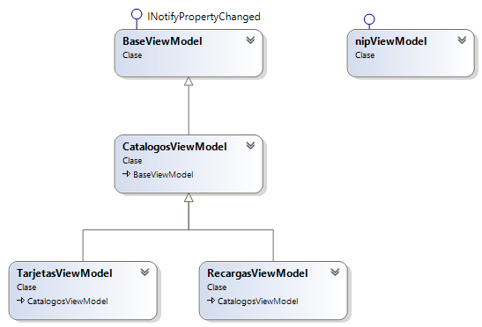

## 2.2 BaseViewModel

Clase de la cual derivan los demás ViewModels.

## 2.3 CatalogosViewModel

Incluye los siguientes miembros:

|  |  |
| --- | --- |
| ObservableCollection<catErrores> lserrores | Lista de los errores cargada de BD interna |
| ObservableCollection<catPais> lspais | Lista de los países cargada de BD interna |
| ObservableCollection<catEstado> lsestados | Lista de estados cargada de BD interna |
| ObservableCollection<catMunicipio> lsmunicipios | Lista de ciudades cargada de BD interna |
| ObservableCollection<catOperadora> lsoperadoras | Lista de operadoras cargada de BD interna |
| ObservableCollection<catPaquete> lspaquetes | Lista de paquetes cargada de BD interna |
| ObservableCollection<catFormasPago> lstformaspago | Lista de formas de pago cargada de BD interna |
| ObservableCollection<catEmisorTC> lsemisores | Lista de emisores de tarjeta cargadas de BD interna |

### 2.3.1 Descarga

Descripción: Se conecta al web Service para descargar todos los catálogos de datos y guardar en BD interna

Parámetros: Nada

Regresa: Boolean, si hubo algún error de conexión

## 2.4 TarjetasViewModel

Clase que administra los datos de una nueva tarjeta que está siendo ingresada en la app móvil. Incluye los siguientes miembros:

|  |  |
| --- | --- |
| string _last4 | Últimos 4 dígitos de una tarjeta para identificación |
| string _expirationMMYY | Mes y año de expiración de la tarjeta |
| string _numerotarjeta | Número de la tarjeta |
| string _cvc | Código de seguridad de la tarjeta |
| string _titularFN | Nombre(s) del titular de la tarjeta (First name) |
| string _titularLN | Apellido(s) del titular de la tarjeta (Last name) |
| string _calleynum | Dirección del titular |
| string _cp | Código postal del domicilio del titular |
| int _idusuario | Identificador del usuario que está capturando esta tarjeta |
| opcMenu _opcpais | Objeto de tipo OpcMenu, para desplegar las opciones de país |
| opcMenu _opcemisor | Objeto de tipo OpcMenu, para desplegar las opciones de emisores |
| opcMenu _opcnumero | Objeto de tipo OpcMenu, para desplegar las opciones de numero |
| opcMenu _opcfecha | Objeto de tipo OpcMenu, para desplegar las opciones de expiración |
| opcMenu _opctitular | Objeto de tipo OpcMenu, para desplegar las opciones de titular |
| opcMenu _opccalle | Objeto de tipo OpcMenu, para desplegar las opciones de dirección |
| opcMenu _opcestado | Objeto de tipo OpcMenu, para desplegar las opciones de estados |
| opcMenu _opcciudad | Objeto de tipo OpcMenu, para desplegar las opciones de ciudades |
| opcMenu _opccp | Objeto de tipo OpcMenu, para desplegar las opciones de código postal |
| opcMenu _opcscannear | Objeto de tipo OpcMenu, para desplegar las opciones de botón de escanear tarjetas |
| ObservableCollection<TipoPago> _lm | Lista de datos del monedero de este usuario |
| ObservableCollection<TipoPago> _lt | Lista de tarjetas de este usuario |
| int _idpais | Identificador del país al cual pertenece esta tarjeta |
| int _idestado | Identificador del estado al cual pertenece esta tarjeta |
| int _idciudad | Identificador de la ciudad al cual pertenece esta tarjeta |
| int _idemisor | Identificador del emisor al cual pertenece esta tarjeta |

Eventos:

|  |  |
| --- | --- |
| OnNuevaTarjeta(NuevaTarjetaEventArgs e) | Se dispara cuando se acaba de dar de alta una nueva tarjeta. Actualiza la lista interna de tarjetas de este usuario. |
| OnTarjetaIncompleta(TarjetaIncompletaEventArgs e) | Se dispara cuando una tarjeta aún no tiene todos los datos capturados |
| OnTarjetaBaja(EliminaTarjetaCompletedEventArgs ea) | Se dispara cuando se ha eliminado una tarjeta del sistema |

### 2.4.1 Baja

Descripción: Se conecta al web Service para eliminar una tarjeta y también la elimina de la BD interna

Parámetros:

|  |  |
| --- | --- |
| int idtarjeta | Identificador de la tarjeta a eliminar |

Regresa: Nada

### 2.4.2 RefreshMedios

Descripción: Actualiza las listas de medios de pago, tanto de monedero como de tarjetas

Parámetros: Nada

Regresa: Nada

## 2.5 RecargasViewModel

Clase que administra los datos de una nueva recarga que está siendo ingresada en la app móvil. Incluye los siguientes miembros:

|  |  |
| --- | --- |
| GetSessionTags tags | Tags de sesión para conexión a Vesta |
| TipoTransaccion _tipotrans | Variable de tipo “**TipoTransaccion**”, para identificar si es primera vez con una nueva tarjeta o ya se está reusando |
| errRecarga _err | Variable de tipo “**errRecarga**” que regresa los resultados de una transacción en Vesta |
| int _idusuario | Identificador del usuario al que pertenece esta recarga |
| string _diasrecarga | Días que se va a recargar en automático (para recargas programadas) |
| TipoRecarga _tiporecarga | Variable de tipo “**TipoRecarga**”, para identificar si es recarga de tiempo aire o de monedero |
| decimal _montorecargamonedero | Monto a recargar al monedero (wallet) |
| string _contactorecarga | Nombre del contacto de esta recarga |
| string _numerorecarga | Número telefónico del contacto de la recarga |
| int _idformapago | Identificador de la forma de pago |
| int _idtarjeta | Identificador de la tarjeta |
| int _idpais | Identificador del país al que pertenece esta recarga |
| int _idoperadora | Identificador de la compañía de esta recarga |
| int _idpaquete | Identificador del paquete de compañía de esta recarga |
| opcMenu _opclimpiar | Objeto de tipo OpcMenu, para desplegar las opciones de nueva recarga |
| opcMenu _opcpais | Objeto de tipo OpcMenu, para desplegar las opciones de país |
| opcMenu _opcoperadora | Objeto de tipo OpcMenu, para desplegar las opciones de compañías |
| opcMenu _opcpaquete | Objeto de tipo OpcMenu, para desplegar las opciones de paquetes |
| opcMenu _opcnumero | Objeto de tipo OpcMenu, para desplegar las opciones de numero |

Eventos:

|  |  |
| --- | --- |
| OnRecargaIncompleta(RecargaIncompletaEventArgs e) | Se dispara cuando una recarga aun no tiene todos los datos capturados. |
| OnRecargaAltaProg(EventArgs ea) | Se dispara cuando se ha dado de alta una nueva recarga programada |
| OnRecargaAltaErr(errRecargaEventArgs ea) | Se dispara cuando se da de alta una recarga y genera error al procesarla |
| OnRecargaAlta(AltaRecargaCompletedEventArgs ea) | Se dispara cuando se acaba de dar de alta una nueva recarga |
| OnProcesadoEnVesta(CargaVesta1aVezCompletedEventArgs ea) | Se dispara cuando se manda a procesar una recarga a Vesta con una nueva tarjeta y termino el proceso |
| OnProcesadoEnVesta(CargaVesta2aVezCompletedEventArgs ea) | Se dispara cuando se manda a procesar una recarga a Vesta con una tarjeta guardada y termino el proceso |
| OnAltaViaWallet(AltaRecargaViaWalletCompletedEventArgs ea) | Se dispara cuando se manda a procesar una recarga usando monedero y termino el proceso |
| OnCargaFinger(FingerPrintEventArgs ea) | Se dispara cuando se ejecuta el proceso de fingerprinting |

### 2.5.1 Alta

Descripción: Se conecta al web Service para dar de alta la recarga de tiempo aire y procesa sea en Vesta o con dinero virtual (wallet)

Parámetros:

|  |  |
| --- | --- |
| TarjetasViewModel tvm | ViewModel del medio de pago que se está usando para esta recarga |

Regresa: Nada

### 2.5.2 AltaMonedero

Descripción: Se conecta al web Service para dar de alta la recarga de monedero y procesa en Vesta

Parámetros:

|  |  |
| --- | --- |
| TarjetasViewModel tvm | ViewModel del medio de pago que se está usando para esta recarga |

Regresa: Nada

### 2.5.3 TempToken

Descripción: Se conecta a Vesta por medio del API ChargeAccountToTemporaryToken para generar el token temporal que se usara en lugar del PAN

Parámetros:

|  |  |
| --- | --- |
| TarjetasViewModel tvm | ViewModel del medio de pago que se está usando para obtener el PAN |

Regresa: Un objeto del tipo “**ChargeAccountToTemporaryToken**” con el token temporal

### 2.5.4 AltaProg

Descripción: Da de alta una programación de recarga en el sistema y en la BD interna

Parámetros: Nada

Regresa: Nada

### 2.5.5 Refresh

Descripción: Actualiza las opciones de menú con las cuales se despliegan datos en la ventana de recargas

Parámetros: Nada

Regresa: Nada

## 2.6 nipViewModel

Clase que verifica la interface del nip, cuando se captura, etc. Miembros:

|  |  |
| --- | --- |
| string _nip | Cadena que representa lo que el usuario está capturando como nip (4 dígitos) |

Eventos:

|  |  |
| --- | --- |
| ICommand ClickedCommand | Se dispara cada que el usuario oprime alguna tecla de numero en la vista |

### 2.6.1 ChecaNip

Descripción: Verifica si ya se capturaron los 4 dígitos requeridos

Parámetros:

|  |  |
| --- | --- |
| string n | Concatenación de los dígitos presionados por el usuario |

Regresa: Nada

## 2.7 Diagrama de clases – Views

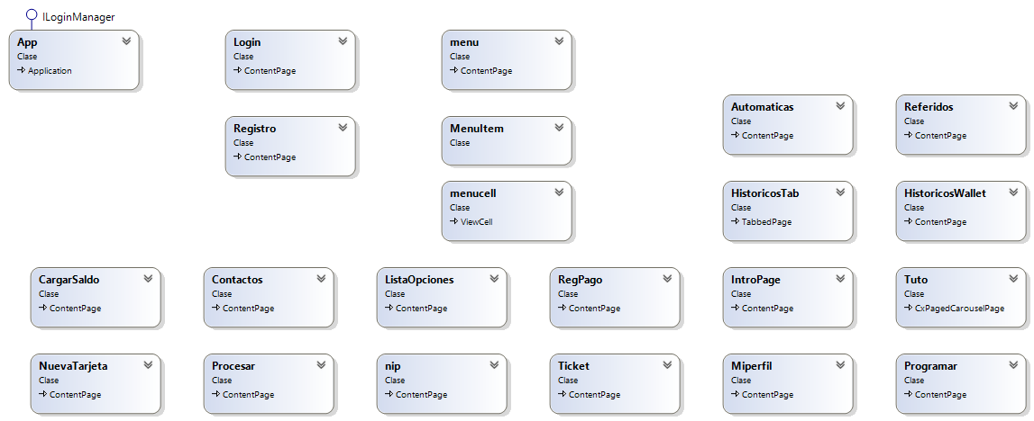

## 2.8 App

Clase que hereda de “**Application**”, todo el flujo de la app inicia aquí.

Miembros:

|  |  |
| --- | --- |
| App Current | Referencia al objeto de aplicación mismo |
| MasterDetailPage master | Página de tipo “**Maestro-detalle**”, una vez que inicia la app todas las views se cargaran aquí |
| INavigation intnav | Referencia al stack de navegación donde están todas las views cargadas |
| Usuario usr | Variable de tipo “**Usuario**” que contiene el usuario actualmente loggeado |
| BD internaldb | Referencia a la BD interna, de tipo “**BD**” |
| IsacClient ws | Referencia a la conexión al web Service (WCF) usada para operaciones y transacciones |
| wscatalogos wsc | Referencia a la conexión al web Service (asmx) usada solo para catálogos |

### 2.8.1 ShowMainPage

Descripción: Muestra la página de inicio una vez que ya se inició sesión

Parámetros: Nada

Regresa: Nada

### 2.8.2 InitializeServiceClient

Descripción: Inicializa la conexión al web Service incluidas credenciales de seguridad

Parámetros: Nada

Regresa: Nada

### 2.8.3 CreateBasicHttp

Descripción: Crea el binding al endpoint del web service

Parámetros: Nada

Regresa: Objeto de tipo BasicHttpBinding

### 2.8.4 Descarga

Descripción: Se llama al inicio de la ejecución, inicia la descarga de catálogos y dependiendo de si hay un usuario con sesión iniciada o no, carga las respectivas views.

Parámetros: Nada

Regresa: Nada

### 2.8.5 HayCnxSrv

Descripción: Usa un cliente http para obtener respuesta de un servidor y ver si está activo o no

Parámetros:

|  |  |
| --- | --- |
| string srv | Dirección del servidor |

Regresa: Boolean, si hay conexión o no

### 2.8.6 SuccessfulLoginAction

Descripción: Action que se ejecuta después de un login o registro vía redes sociales.

Parámetros: Nada

Regresa: Nada

## 2.9 Diagrama de flujo en la recarga

Se presenta el diagrama de transición de estados entre las diferentes views que involucran el proceso de la recarga y su transacción y pago.

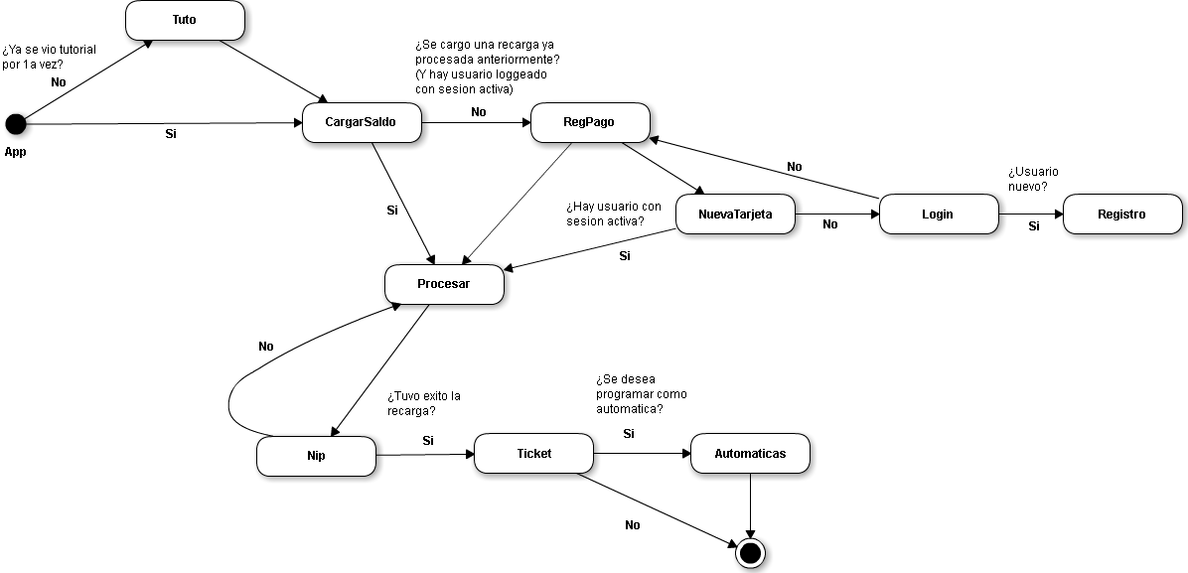

## 2.10 Views

* Tuto. Pantalla de tutorial, muestra en un carrusel las 3 imágenes seleccionadas para mostrar como presentación.
* CargarSaldo. Pantalla principal ligada al viewmodel “**RecargasViewModel**”, muestra las diferentes opciones para seleccionar de una recarga: país, compañía, monto, numero de contacto. Puede aceptar una recarga como parámetro para desplegar datos de recargas previamente hechas.
* RegPago. Pantalla de medios de pago, en la cual se puede seleccionar de la lista alguna tarjeta previamente guardada o saldo en monedero.
* Procesar. Pantalla desde la cual se llaman los procesos para hacer las transacciones de recargas. Despliega los datos de confirmación de una recarga.
* NuevaTarjeta. Pantalla para dar de alta nuevas tarjetas bancarias, ligada al viewmodel “**TarjetasViewModel**”
* Nip. Pantalla de captura del nip de seguridad de 4 dígitos.
* Login. Pantalla de inicio de sesión. La sesión se puede iniciar por medio de la combinación email/nip o por medio de las redes sociales (facebook, google+)
* Registro. Pantalla de registro de usuarios nuevos. Se puede registrar por medio manual (capturar todos los datos) o por medio de redes sociales.
* Ticket. Pantalla de resultado de la transacción cuando fue exitosa. Muestra los datos de confirmación del web service de RecargaSell.
* Automaticas. Pantalla para generar una recarga programada cada “x” días de cada mes. Muestra el calendario para que el usuario seleccione el(los) día(s) a recargar.